HELLO CHILDREN!

HOW ARE YOU TODAY? I’M WONDERFUL ….

AND YOU?

SING THE SONG: HEAD, SHOULDERS, KNEES AND TOES.
https://www.youtube.com/watch?v=h4eueDYPTIg
SING THE SONG: BODY PARTS SONG.
https://www.youtube.com/watch?v=QkHQ0CYwjaI

COLOUR AND COMPLETE BODY PARTS.

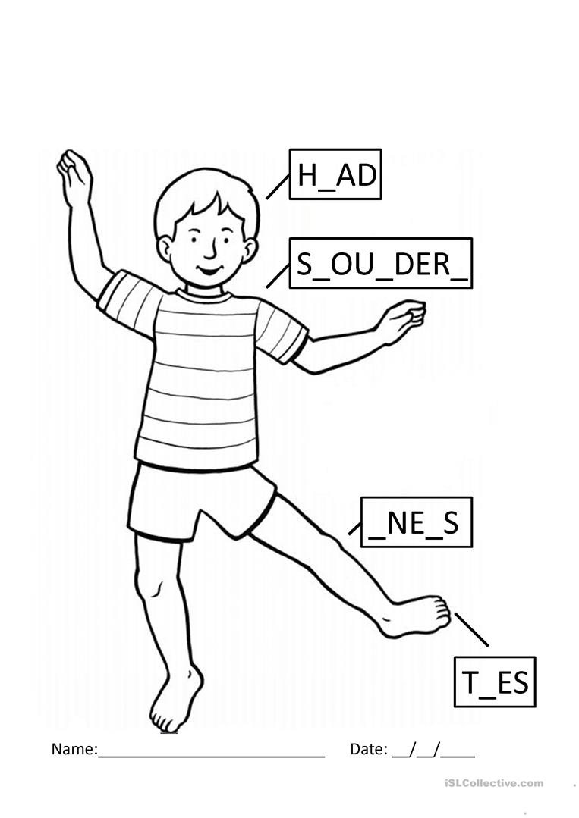
https://www.englishwsheets.com/images/body-parts-vocabulary-esl-picture-dictionary-worksheet-for-kids-icon.png (Aquí tens una imatge que et serveix per ajudar-te).

Si vols fer més activitats pots anar al symbaloo d’anglès que està penjat a la web de l’escola i pots fer més activitats i escoltar més cançons, o a la motxilla.

